第一标段
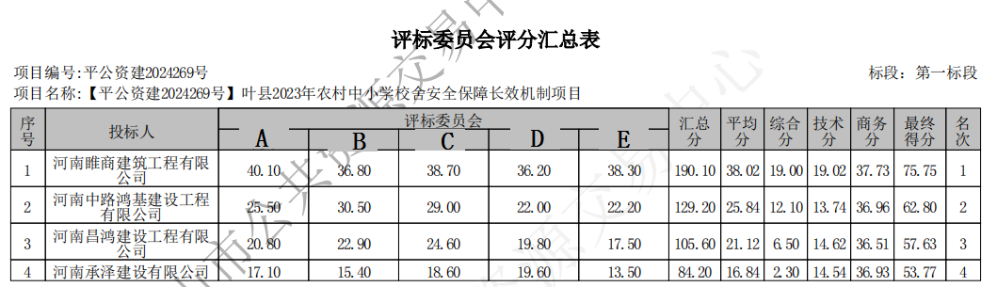第二标段
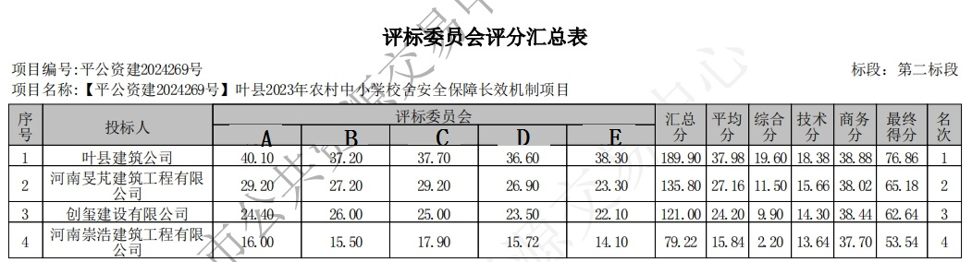第三标段
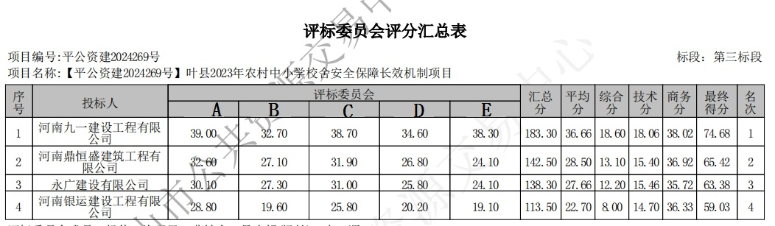
第四标段
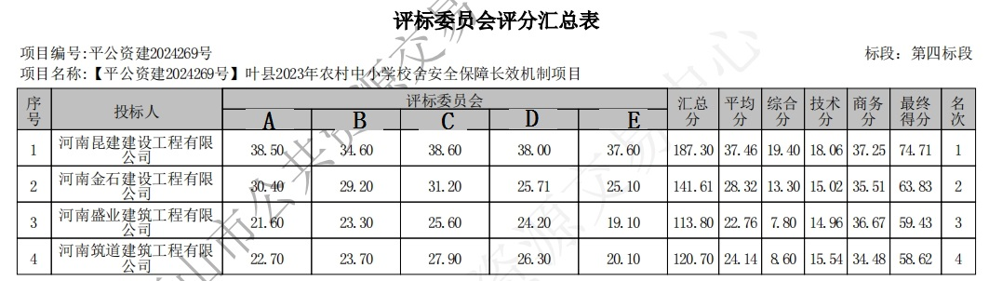
第五标段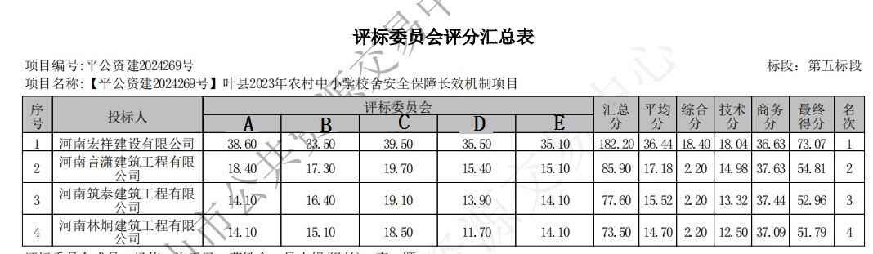

第六标段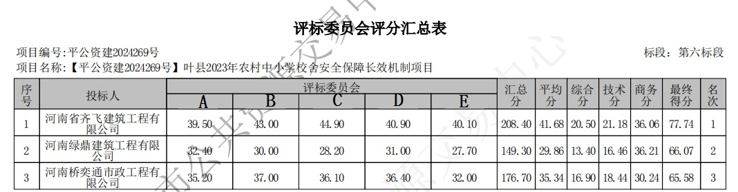

第七标段
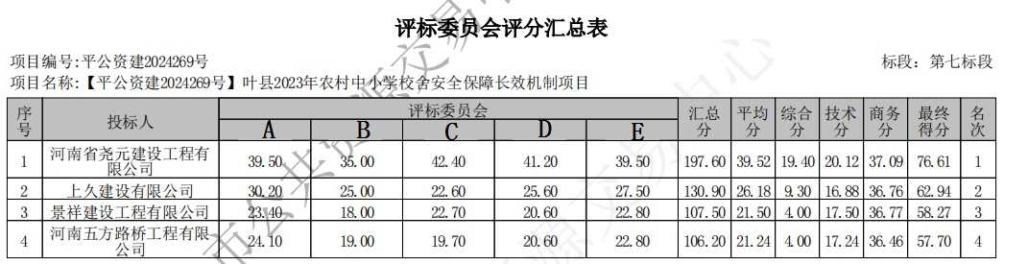
第八标段
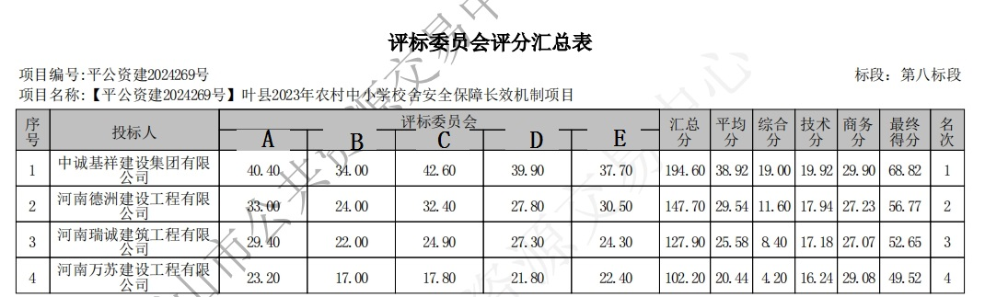
第九标段
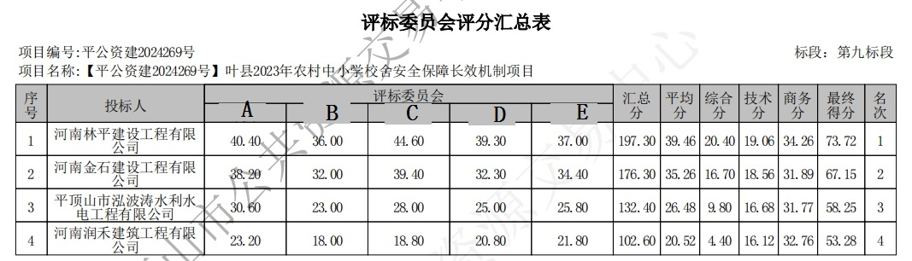
第十标段